**Manual Book Aplikasi Dukcapil OnlineUntuk Administrator**

1. Langkah pertama buka link dibawah ini [**http://dukcapil.sumbawabaratkab.go.id/online/index.php/login**](http://dukcapil.sumbawabaratkab.go.id/online/index.php/login)
2. Setelah dibuka maka akan tampil halaman login :

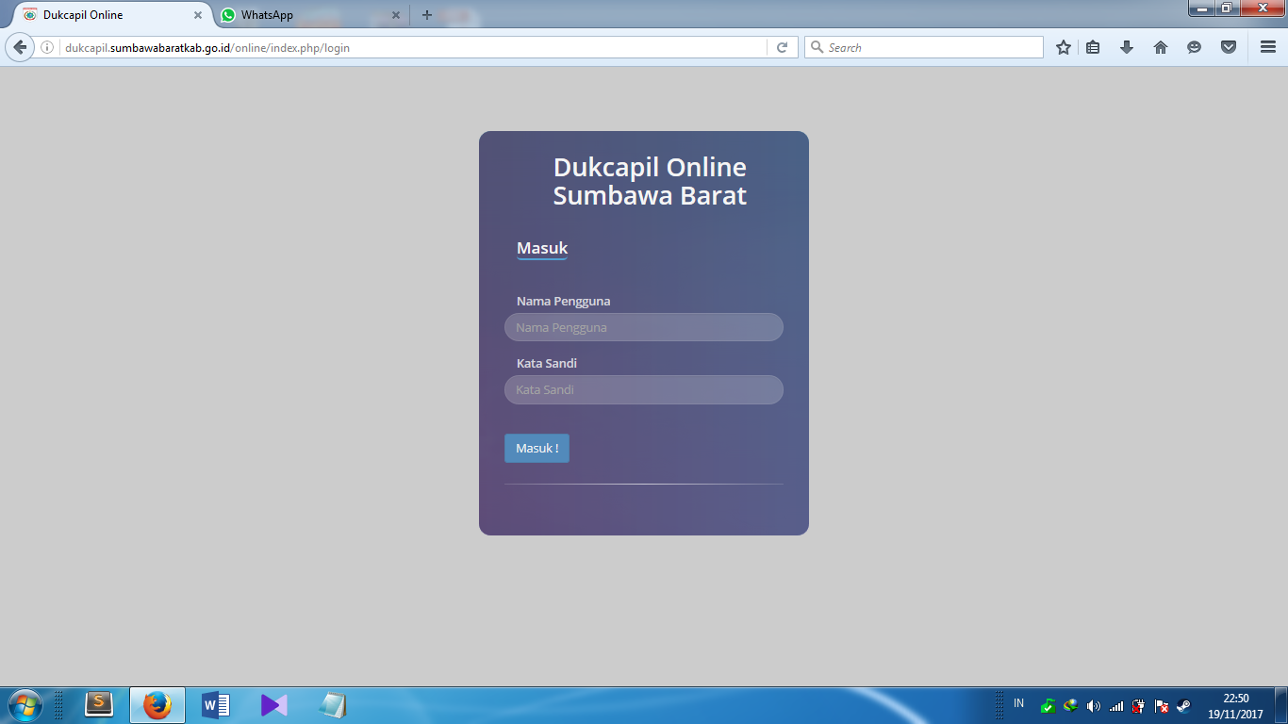

Login dengan Username : **admin** dan Password : **a ,** kemudian klik masuk

1. Setelah login maka anda akan masuk ke halaman utama

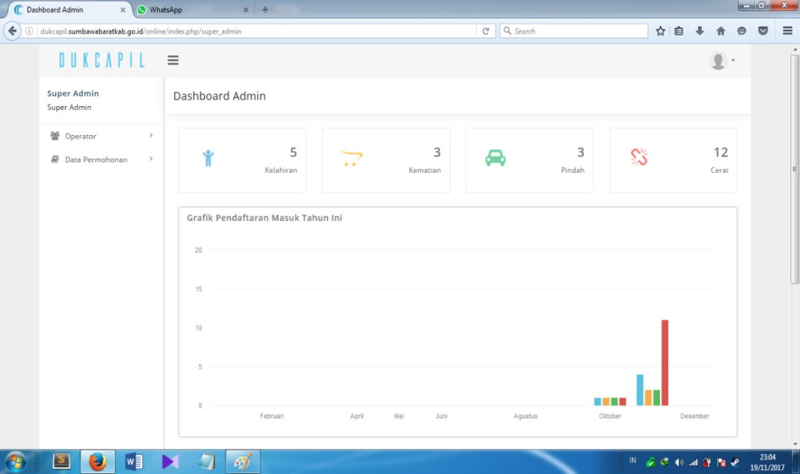

Super Admin berfungsi untuk melihat data secara keseluruhan dan juga berfungsi untuk menambah operator.

1. Untuk menambah pengguna klik **Operator >>** **Lihat Data >>** **Tambah Pengguna**

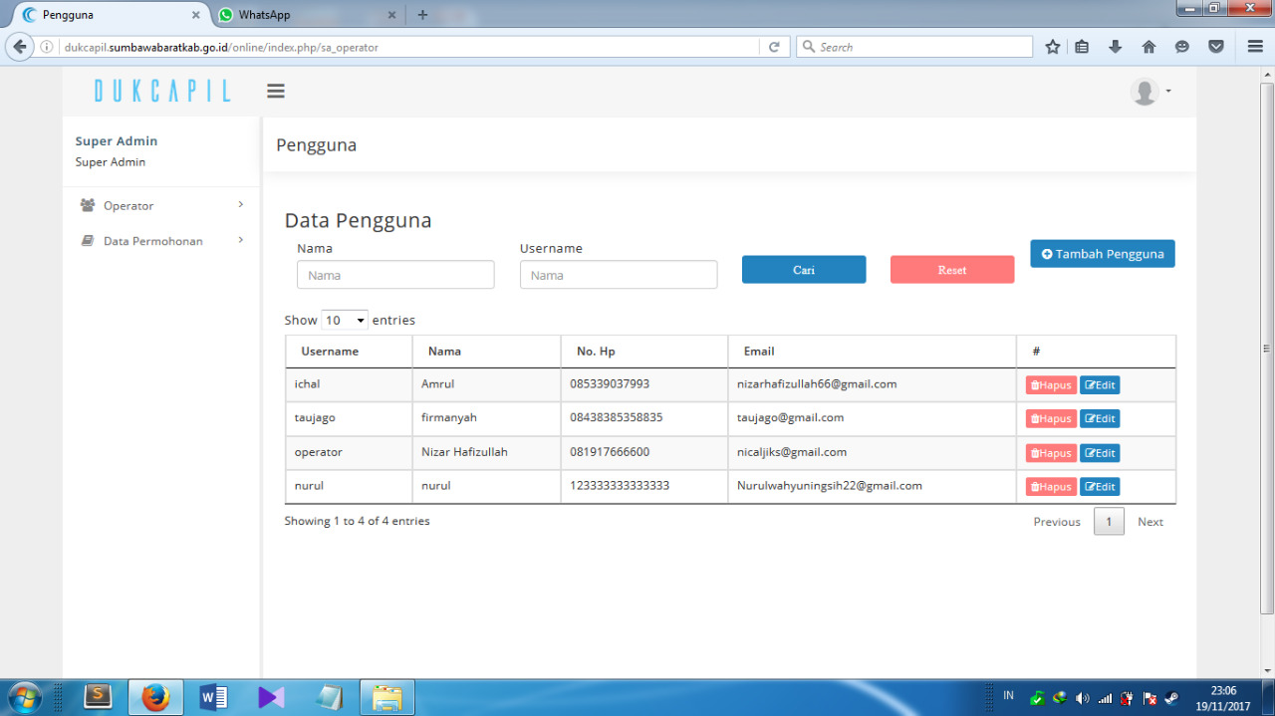

1. Setelah klik **Tambah Pengguna** akan tampil form Tambah pengguna

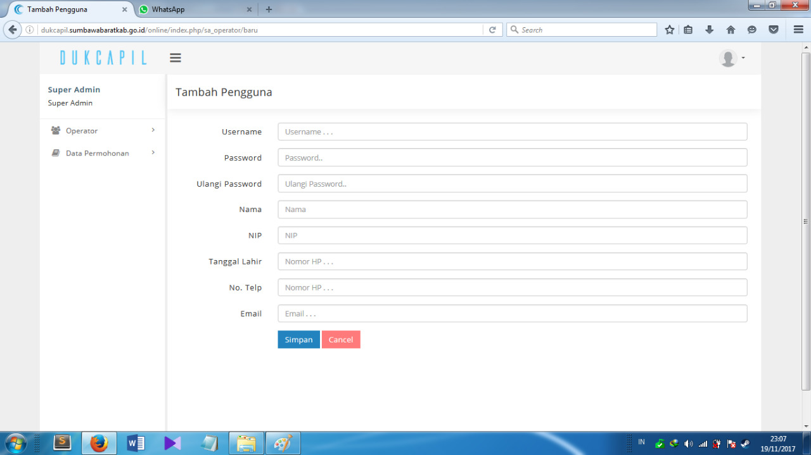

**Isilah sesuai dengan data penguna !** setelah diisi dengan benar kemudian klik tombol **Simpan**

1. Untuk menghapus atau meng-edit operator yang sudah terdaftar klik tombol **Hapus** atau **Edit**



1. Setelah klik tombol hapus maka anda akan diminta mengkonfirmasi data yang akan anda hapus, kemudian klik **YA**

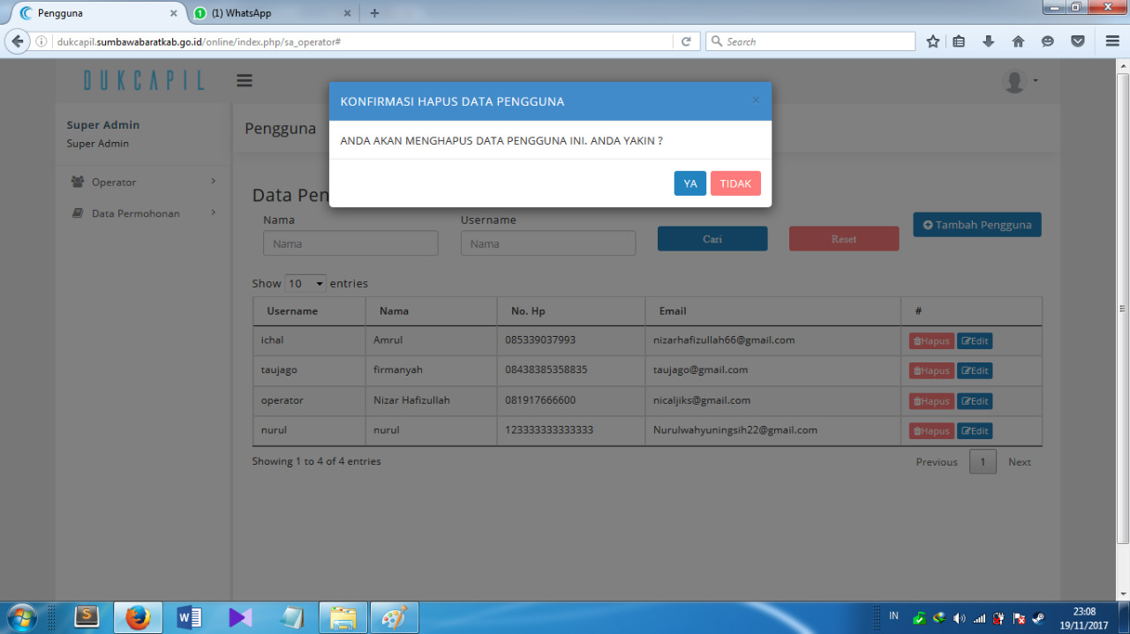

1. Jika anda ingin keluar klik tombol **Logout**

